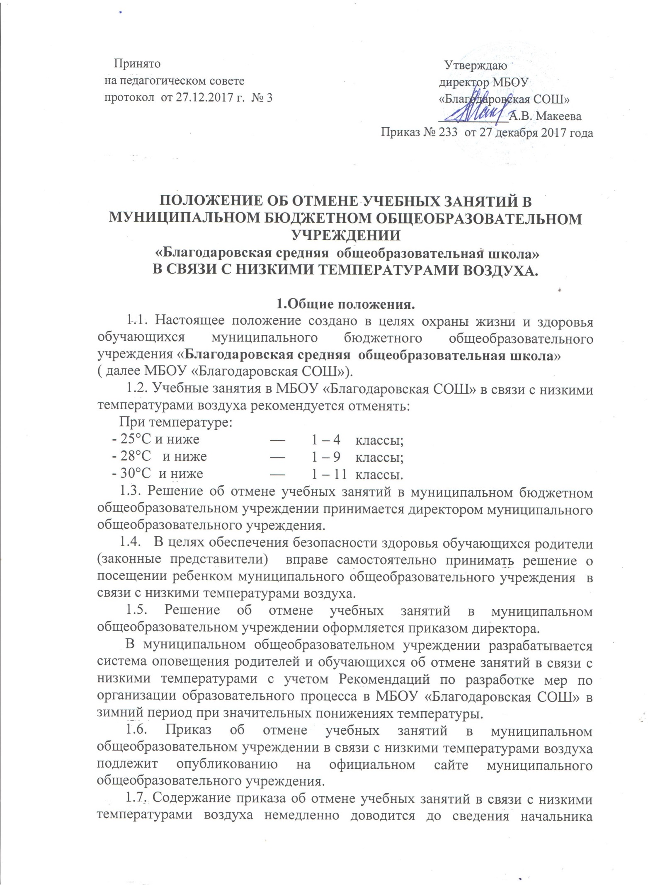
управления образования Администрации МО Бугурусланского района путем направления электронного и (или) факсимильного сообщения.
1.8. В случае посещения обучающимся (обучающимися) муниципального общеобразовательного учреждения в период отмены учебных занятий директором образовательного учреждения обеспечивается организация учебно-воспитательного процесса с участием такого обучающегося (таких обучающихся).
1.9. Если при низкой температуре утром, дневная температура прогнозируется выше установленных нормативов, то отменяются занятия только первой смены.
1.10 Занятия физической культурой на улице проводятся в соответствии с требованиями СанПиН.
1.11.Для детей, пришедших в день отмены учебных занятий в общеобразовательное учреждение, необходимо организовать индивидуальную работу по предметам в соответствии с расписанием учебных занятий.

Рекомендации по разработке мер по организации образовательного процесса в МБОУ «Благодаровская СОШ» Бугурусланского района в зимний период при значительных понижениях температуры

Руководителю ОУ в дни отмены занятий необходимо организовать дежурство педагогических работников по встрече (и отправке домой) обучающихся и проведение внеклассных мероприятий с обучающимися, пришедшими в образовательное учреждение.
Довести параметры погодных условий для отмены занятий в общеобразовательном учреждении, утвержденные руководителем образовательного учреждения, до обучающихся, родителей (законных представителей) и педагогического коллектива.
В обязательном порядке в период низких температур дети должны обеспечиваться горячим питьем. Температура воздуха в классах соответствовать нормам СанПиН 2.4.2.2821-10.
Температура воздуха в зависимости от климатических условий в учебных помещениях и кабинетах, лабораториях, актовом зале, столовой, рекреациях, библиотеке, вестибюле, гардеробе должна составлять 18 - 24 С; в спортзале и комнатах для проведения секционных занятий, мастерских - 17 - 20 С; спальне, игровых комнатах, помещениях подразделений дошкольного образования - 20 - 24 С; медицинском кабинете, раздевальных комнатах спортивного зала - 20 - 22 С, душевых - 25 С.
Для контроля температурного режима учебные помещения и кабинеты должны быть оснащены бытовыми термометрами.
Во внеучебное время при отсутствии детей в помещениях общеобразовательного учреждения должна поддерживаться температура не ниже 15 С.
При температуре наружного воздуха ниже минус 10 С и скорости движения воздуха более 7 м/с сквозное проветривание физкультурного зала проводится при отсутствии учащихся 1 - 1,5 минуты; в большие перемены и между сменами - 5 - 10 минут.
При достижении температуры воздуха плюс 14 С проветривание в спортивном зале следует прекращать.
При организации образовательной деятельности обучающихся в актированный день ставка делается на дистанционные формы работы с использованием информационно-коммуникационных средств (интернет, телефонная связь) и самостоятельное выполнение полученных ранее заданий. В случае если дети приходят в школу в актированный день, с ними проводятся индивидуальные занятия по предметам и направлениям дополнительного образования.
Учителя, занятые непосредственно с детьми, несут ответственность за сохранение здоровья обучающихся, организацию питания и отправку обучающихся по окончании занятий домой.
Для организации образовательного процесса в связи с низкой температурой воздуха необходимо:
- издать приказ об особенностях режима работы общеобразовательного учреждения;
- внести изменения в календарно-тематическое планирование;
- провести корректировку учебных планов и программ.
В случае если образовательный процесс приостановлен на срок до одной недели, необходимо предусмотреть организацию образовательного процесса в общеобразовательном учреждении в других формах (самостоятельное изучение тем, проектная деятельность, дистанционное образование и др.). Учителям необходимо произвести корректировку календарно-тематического планирования за счет резервных часов, часов, отведенных на повторение, интеграции содержания учебных предметов и др.
Недопустимо компенсировать пропущенное учебное время за счет каникул (продолжительность каникул в течение учебного года должна быть не менее 30 календарных дней) или увеличения предельно допустимой аудиторной учебной нагрузки.

Работа педагогического коллектива.

Продолжительность рабочего времени в актированный день у педагогов определяется в соответствии с их учебной нагрузкой, начало рабочего дня согласно режима работы образовательного учреждения .
В актированные дни педагоги участвуют в учебно-воспитательной, методической и организационной работе в соответствии с планом работы школы и предметных методических объединений .
Классным руководителям своевременно проводить инструктажи с обучающимися и их родителями по разъяснению ответственности за сохранение здоровья обучающихся и мер предосторожности при низких температурах воздуха.
Учителя - предметники планируют организацию необходимых дополнительных занятий и консультаций с обучающимися, испытывающими затруднения при самостоятельном изучении учебного материала.
Учителя осуществляют индивидуальную деятельность с обучающимися, пришедшими актированные дни, а также организовывают отправку домой по окончанию занятий с контролем.
Учителя - предметники разрабатывают варианты заданий для самостоятельной работы обучающихся во время актированных дней, дифференцируя их по трём уровням (обязательный, тренировочный, творческий) с целью создания условий для самореализации
обучающихся, формирования учебно-познавательного интереса. Задания могут быть следующего плана: составление опорного конспекта по теме; составление развёрнутого плана ответа по теме; составление серий контрольных вопросов по теме; составление серии вопросов; составление обучающимися собственных заданий по теме; разработка дидактических материалов по теме; и т.д.
Работа с обучающимися, пришедшими в школу во время актированного дня, проводятся учителями - предметникам, руководителями объединений дополнительного образования, классными руководителями соответственно расписания в индивидуальной или групповой форме и может быть оценена в соответствии с нормами оценивания устных и письменных ответов обучающихся.
Самостоятельная деятельность обучающихся в актированные дни может быть затем оценена педагогами только в случае достижения обучающимися положительных результатов.
В случае отсутствия обучающихся на занятиях педагог согласует с заместителем директора по учебно-воспитательной работе виды производимых работ.

Директор общеобразовательного учреждения:

осуществляет контроль за организацией ознакомления всех участников учебно-воспитательного процесса с документами, регламентирующими организацию работы общеобразовательного учреждения в актированные дни.
контролирует соблюдение работниками общеобразовательного учреждения режима работы, организацию питания обучающихся, пришедших на занятия в актированные дни;
осуществляет контроль за реализацией мероприятий, направленных на обеспечение выполнения образовательных программ.
принимает управленческие решения, направленные на повышение качества работы общеобразовательного учреждения в актированные дни.

Заместитель директора по учебно-воспитательной работе общеобразовательного учреждения:
организует разработку мероприятий, направленных на обеспечение выполнения образовательных программ обучающимися, в том числе не пришедших на занятия в актированный день; определяет совместно с педагогами систему организации учебной деятельности обучающихся в актированные дни: виды, количество работ, форму обучения (дистанционная, самостоятельная и т.д.), сроки получения заданий обучающимися и предоставления ими выполненных работ.
размещает на 1 этаже общеобразовательного учреждения информацию о времени объявления актированных дней и номерах телефонов средств массовой информации, транслирующих объявления;
осуществляет информирование всех участников учебно-воспитательного процесса (педагогов, обучающихся, родителей (законных представителей) обучающихся, иных работников) общеобразовательного учреждения об организации работы общеобразовательного учреждения в актированные дни;
организует беседы, лектории для родителей (законных представителей), обучающихся о мерах предосторожности в актированные дни с целью обеспечения сохранности жизни и здоровья обучающихся общеобразовательного учреждения;
осуществляет контроль за корректировкой календарно-тематического планирования педагогами общеобразовательного учреждения;
осуществляет контроль за индивидуальной работой с обучающимися, не пришедшими на занятия в актированные дни;
организует учебно-воспитательную, научно-методическую, организационно-педагогическую деятельность педагогического коллектива в соответствии с планом работы общеобразовательного учреждения в случае отсутствия обучающихся на учебных занятиях;
анализирует деятельность по работе общеобразовательного учреждения в актированные дни.

Дежурный администратор:
ведет строгий учет обучающихся, пришедших на занятия в актированный день, доводит информацию о количестве обучающихся до руководителя общеобразовательного учреждения, осуществляет контроль за недопустимостью отправки обучающихся домой педагогическими и иными работниками общеобразовательного учреждения в актированный день.
обеспечивает организованный уход обучающихся домой после окончания занятий в сопровождении родителей (законных представителей).
Решение о возможности непосещения обучающимся общеобразовательного учреждения в актированный день принимают родители (законные представители).
В случае отсутствия на учебных занятиях в актированный день обучающийся самостоятельно выполняет задания, в том числе дистанционном режиме, которые установлены общеобразовательным учреждением.
Предоставляет выполненные в актированные дни задания в соответствии с требованиями педагогов.

Ведение документации
Согласно расписанию занятий во всех видах журналов (классных, факультативных, элективных и т.д.) в графе «Тема урока» педагогами делается следующая запись:
- при условии отсутствия обучающихся или присутствия на учебном занятии менее 80% обучающихся класса - «Актированный день»;
- при условии присутствия 80% обучающихся класса и более (за исключением отсутствующих по болезни) тема урока в соответствии с календарно-тематическим планированием, но с отметкой об актированном дне. С целью контроля за индивидуальной работой с обучающимися, не пришедшими на занятия, отсутствующим обучающимся проставлять «н».

Отметка обучающемуся за работу, выполненную в актированный день, выставляется в графу журнала, соответствующую дате актированного дня.

Родители (законные представители) обучающихся

Родители (законные представители) обучающихся имеют право:
ознакомиться с Положением об организации работы общеобразовательного учреждения в актированные дни;
самостоятельно принимать решение о возможности непосещения их обучающимся ребенком общеобразовательного учреждения в актированные дни. осуществляют контроль выполнения их обучающимся ребенком домашних заданий в актированный день;
в случае принятия решения о посещении их обучающимся ребенком общеобразовательного учреждения в актированный день, обеспечить безопасность ребенка по дороге в общеобразовательное учреждение и обратно.
несут ответственность за жизнь и здоровье их ребенка в пути следования в общеобразовательное учреждение и обратно.

